### Особенности национальной охоты от Александра Дегтева:

[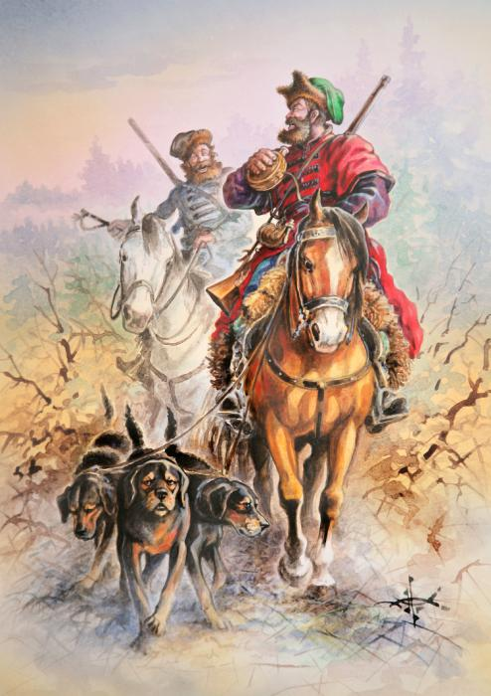](http://img11.nnm.ru/1/c/a/e/5/7fa57d3577ca18b39d21bd863c1.jpg)

**Александр Дегтев** московский художник-иллюстратор, живописец, скульптор, фотограф, заядлый охотник и рыболов. Известен, как создатель качественных книжных иллюстраций, которые можно увидеть в популярных изданиях охотничье-рыболовной тематики.

[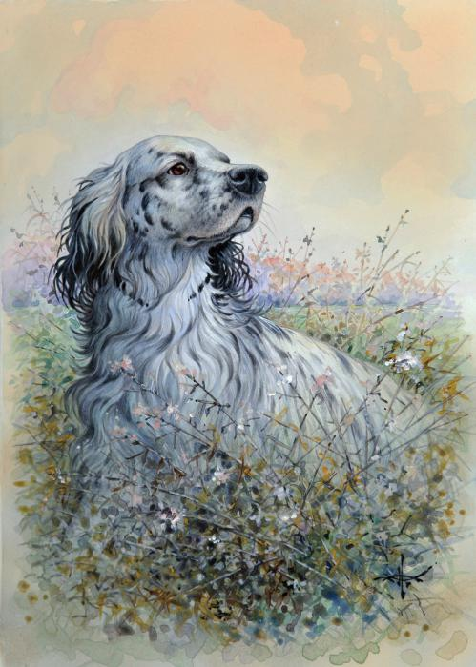](http://img11.nnm.ru/0/7/2/6/2/0094837b54515318288015afddb.jpg)

[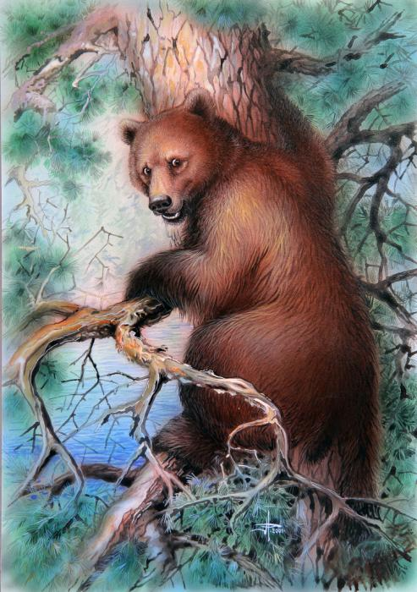](http://img11.nnm.ru/f/0/0/1/0/21e876ab76708aa8ebbce6bc57e.jpg)

[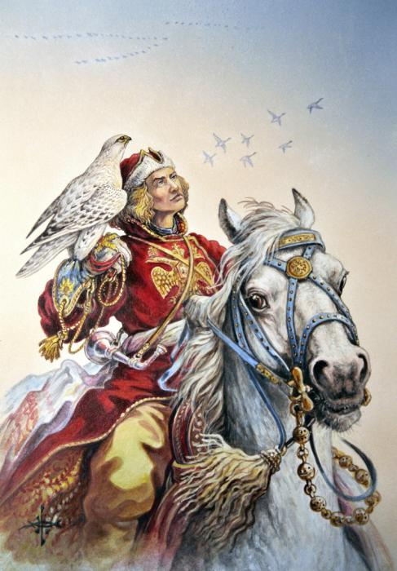](http://img11.nnm.ru/a/1/7/4/9/595b50633b19b32bd08c9335a32.jpg)

[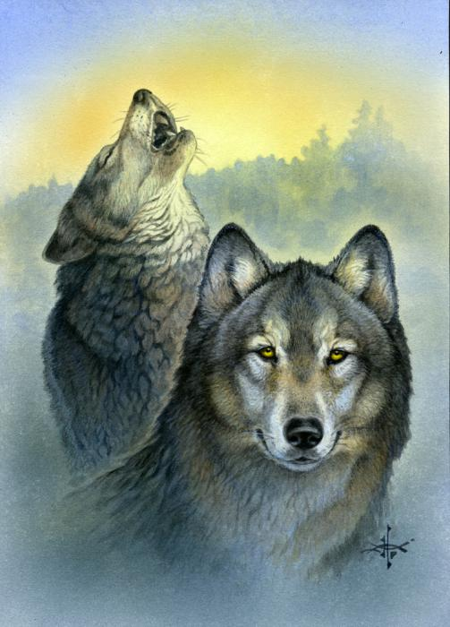](http://img11.nnm.ru/1/0/d/4/3/3d74d4cce9c7f05e8e55024c76b.jpg)

[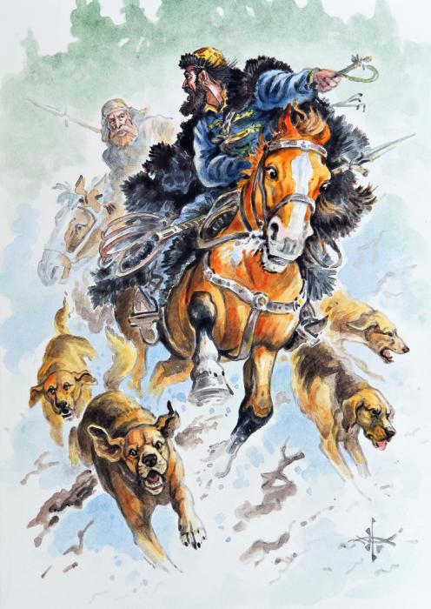](http://img11.nnm.ru/f/e/1/1/0/4a9fe4c1d9e8615961de03a8be4.jpg)

[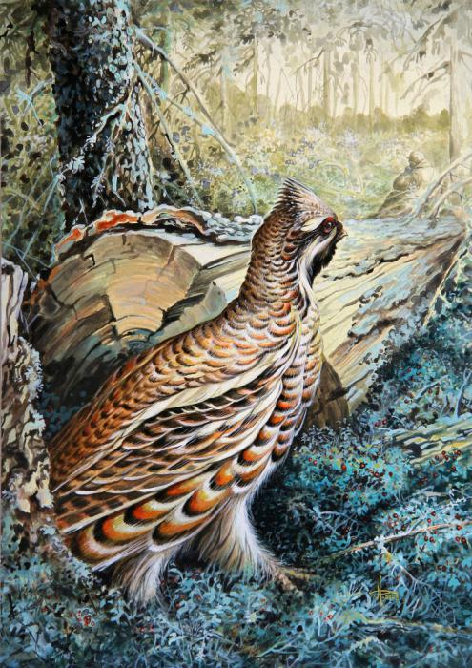](http://img11.nnm.ru/3/3/0/e/5/0020b17ee86d8bb5ead8967e40c.jpg)

[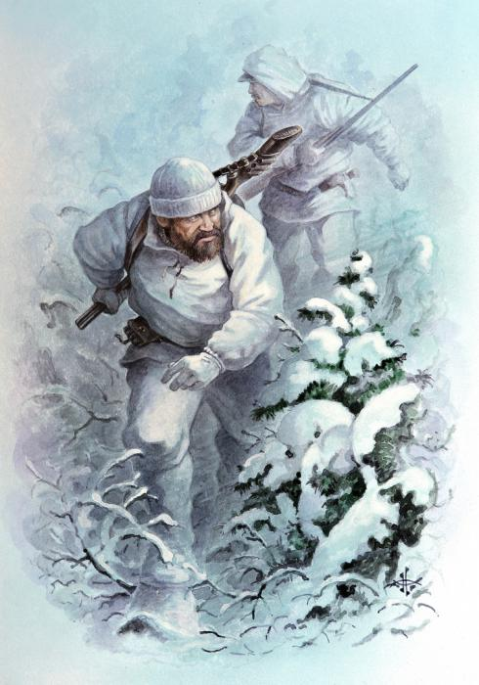](http://img11.nnm.ru/d/1/2/6/f/4be7606bbcb905cbb56b32c762d.jpg)

[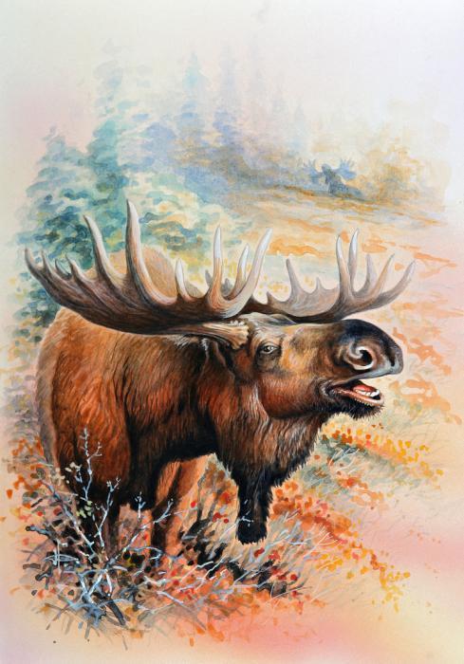](http://img11.nnm.ru/3/7/e/2/0/0911c10ddacf0fe0b79c1f11176.jpg)

[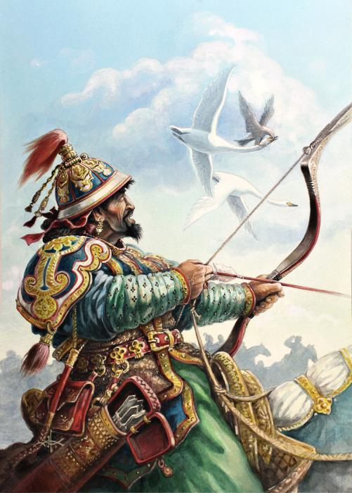](http://img11.nnm.ru/e/0/d/4/1/8b45f3f66de914d6478de6c5a72.jpg)

[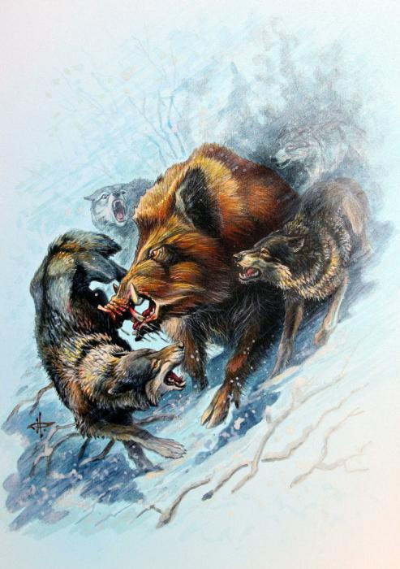](http://img11.nnm.ru/7/3/3/3/1/5f7e6c3a4387f82202279b99e80.jpg)

[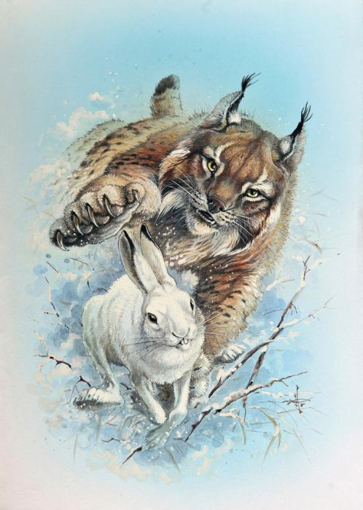](http://img11.nnm.ru/d/c/e/e/0/db501e1484e4ae3a30db208d5a0.jpg)

[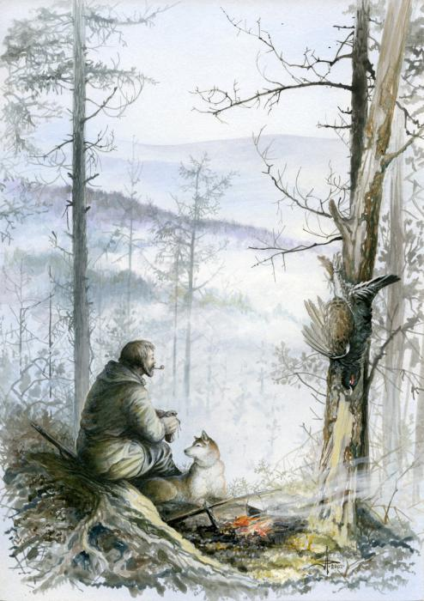](http://img11.nnm.ru/8/2/1/f/8/eb81956b3678435866c2a5b21b3.jpg)

[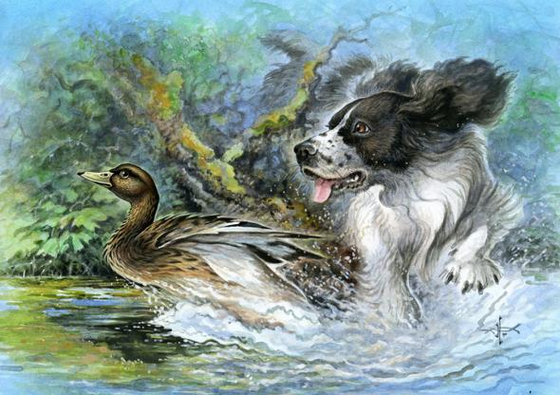](http://img11.nnm.ru/6/3/1/c/7/e82d910746350790b0263fb2392.jpg)

[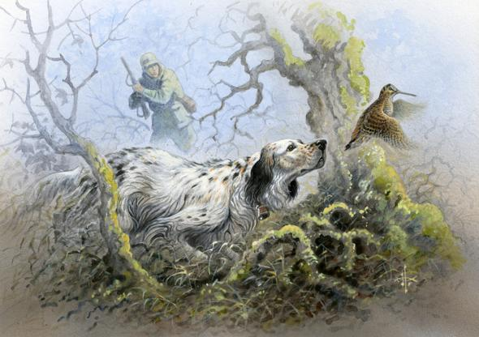](http://img11.nnm.ru/5/a/a/1/a/0f3be665dff066b8168fe4dad5a.jpg)

[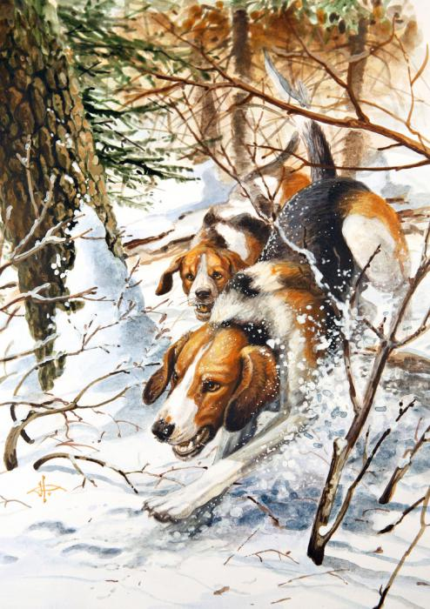](http://img11.nnm.ru/4/0/4/1/2/70bce8d9977277e18ab03fd7c0e.jpg)

[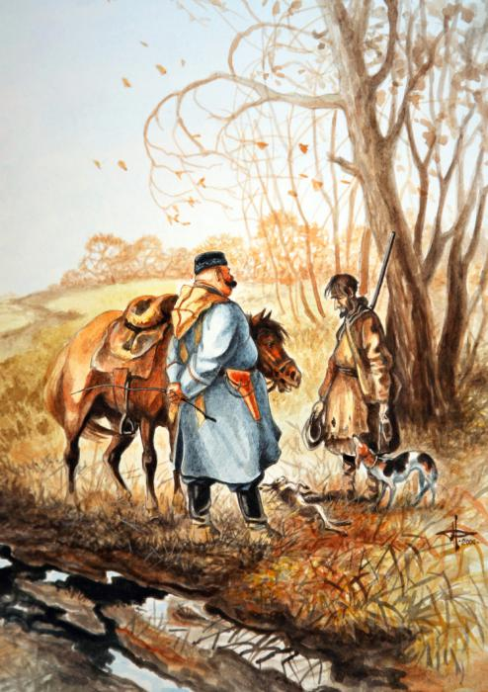](http://img11.nnm.ru/f/9/f/7/0/b7173ee7da32fbc47e9a9f2c0d6.jpg)

[Описание: Особенности национальной охоты от Александра Дегтева](http://img11.nnm.ru/b/1/0/8/d/1c5ebdf2557294ccf02a91c599c.jpg)

[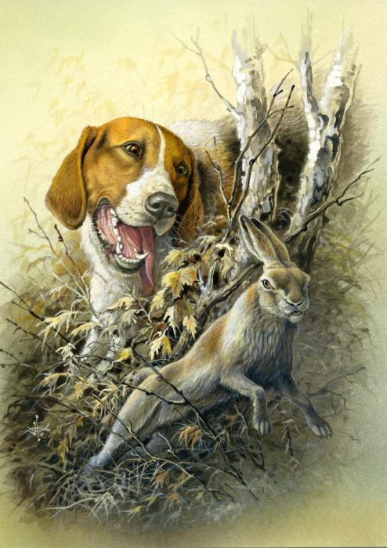](http://img11.nnm.ru/8/e/2/d/d/e6943528085973c2bf3d4edfe00.jpg)

[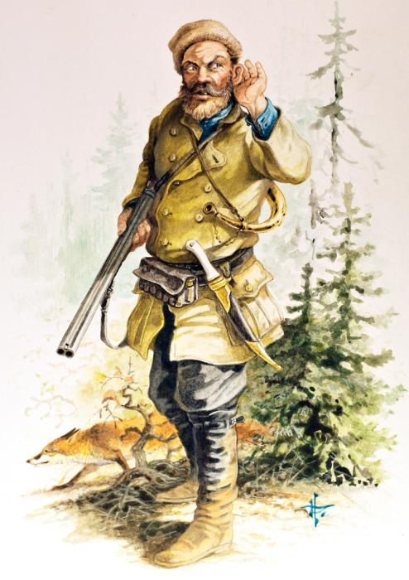](http://img11.nnm.ru/c/7/7/a/4/e60909006a0b6d186c2e4427250.jpg)

[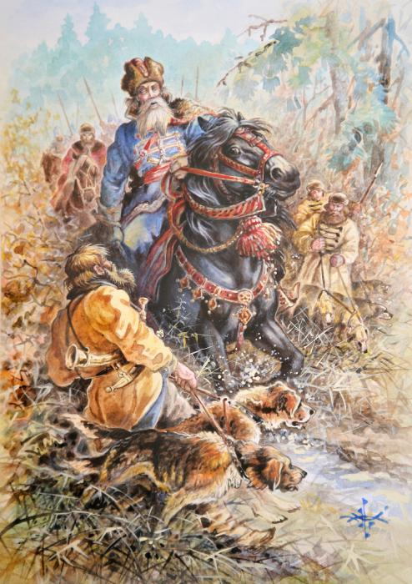](http://img11.nnm.ru/d/c/6/a/5/eb42431e6de2506eda968b7000b.jpg)